Hoja de Actividades
Ruta de trekking más conveniente

Actividad 1

- En la siguiente imagen, se muestra el relieve de una montaña que posee curvas de nivel trazadas de 10 en 10 metros sobre el nivel del mar. Identifica y marca con tu lápiz a mano alzada la curva de nivel de 30 metros de altitud, tanto en el relieve de la montaña como en el mapa.
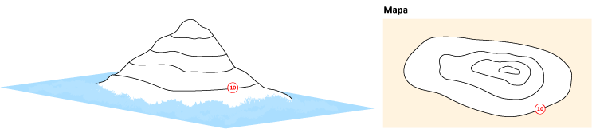

- En la siguiente imagen se muestran tres puntos del relieve, que ya representaron en clases.
- En el mapa de las curvas de nivel, marca en rojo los puntos que faltan por representar.
- Representa en azul dichos puntos en el plano cartesiano. Para esto utiliza una regla.
- Une todos los puntos azules con un trazo “a mano alzada”, para obtener de manera aproximada el perfil del relieve del cerro.
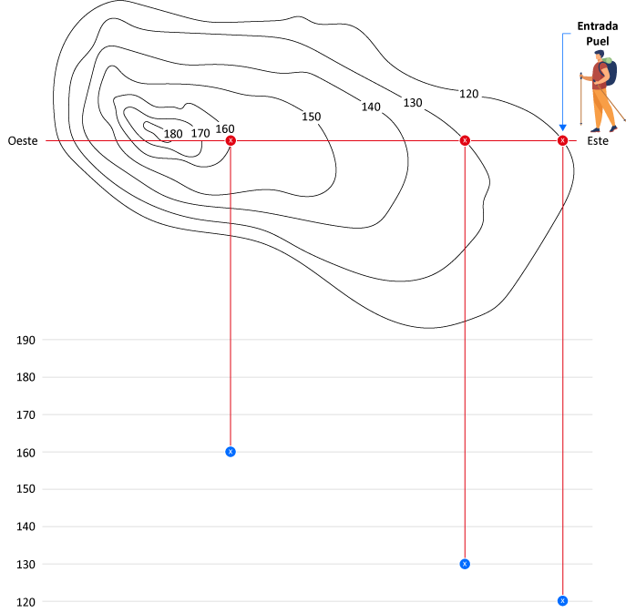
- Observa las curvas de nivel y el perfil topográfico que dibujaste y responde. ¿En qué zonas la pendiente del relieve es más pronunciada, cuando las curvas de nivel en el plano se encuentran más separadas o más juntas? Explica.

- A partir de las curvas de nivel, construye el perfil topográfico del relieve del cerro correspondiente a la línea norte-sur. Para esto utiliza una regla.

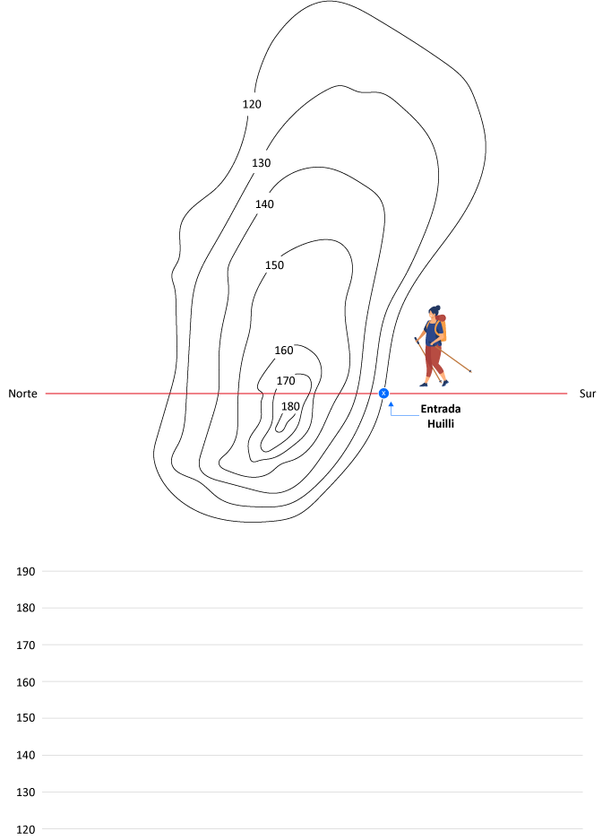

- Considerando los perfiles topográficos de las dos rutas de trekking que dibujaste:

- Define un criterio, que se pueda medir matemáticamente, para determinar qué ruta es más adecuada.

- De acuerdo al criterio anterior, ¿qué ruta es la más adecuada?

